**江苏省仪征中学2021-2022学年度第二学期高二物理学科提升性练习**

研制人：郭云松 审核人：殷仁勇

班级：________姓名：________学号：________ 时间：5月4日 作业时长：45分钟

一、单项选择题：本题共10小题，每小题4分，共40分．每小题只有一个选项符合题意．选对的得4分，错选或不答的得 0 分．

1．如图所示的实验示意图中，用于探究“磁生电”的是 $( )$

A. 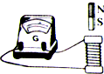 B. 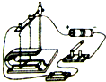C. 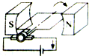 D. 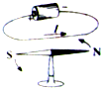

2.电磁感应现象在生产和生活中有广泛的应用，下列说法不正确的是： $( )$

A. 在日光灯启动时，启动器的双金属片分开的瞬间，镇流器会产生瞬间高压

B. 电流表测量电流时指针发生偏转，用铝框做电表线圈的骨架能使指针迅速停下来

C. 探雷器工作时，线圈中要有恒定的电流

D. 用硅钢片叠成的变压器铁芯，硅钢片之间要相互绝缘

3.如图所示， $A$、 $B$ 是两个规格相同的灯泡， $L$ 是自感系数较大的线圈，其直流电阻与灯泡电阻相等，按照

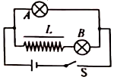示连接好电路。则 $( )$

A. 开关 $S$ 闭合， $A$ 灯先亮，最后两者一样亮

B. 开关 $S$ 闭合， $B$ 灯先亮，最后两者一样亮

C. 开关 $S$ 闭合一段时间后断开，流过 $A$ 的电流方向向左

D. 开关 $S$ 闭合一段时间后断开， $A$ 灯先闪亮一下再逐渐熄灭

4.如图所示，两个固定倾斜放置的光滑平行金属导轨间距为L，电阻不计，导轨平面与水平方向的夹角为θ

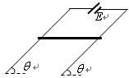导轨上端接入一内电阻可忽略的电源，电动势为E．一粗细均匀的金属棒电阻为R，质量为m．已知当地的重力加速度为g，金属棒水平放在导轨上且与导轨接触良好，欲使金属棒静止在导轨上不动，则以下说法正确的是（ ）

A．可加竖直向下的匀强磁场，磁感应强度为

B．可加竖直向上的匀强磁场，磁感应强度为

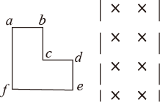C．所加匀强磁场磁感应强度的最大值为

D．所加匀强磁场磁感应强度的最大值为

5.如图所示，宽为 $2L$ 的两条平行虚线间存在垂直纸面向里的匀强磁场。金属线框位于磁场左侧，线框平面与磁场方向垂直， $af$、 $de$、 $bc$ 边与磁场边界平行， $ab$、 $bc$、 $cd$、 $de$ 边长为 $L$， $ef$、 $fa$ 边长为 $2L$。线框向右匀速通过磁场区域，以 $de$ 边刚进入磁场时为计时零点。则线框中感应电流随时间变化的图线可能正确的是 $($ 感应电流的方向顺时针为正 $)( )$

A. 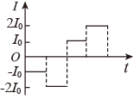B. 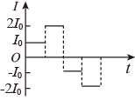C. 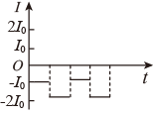D. 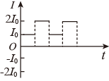

6.随着智能手机的发展，电池低容量和手机高耗能之间的矛盾越来越突出，手机无线充电技术间接解决了智能手机电池不耐用的问题。在不久的将来各大公共场所都会装有这种设备，用户可以随时进行无线充电，十分便捷。如图所示，电磁感应式无线充电的原理与变压器类似，通过分别安装在充电基座和接收装置上的线圈，利用产生的磁场传递能量。当充电基座上的送电线圈通入交变电流（不是恒定电流）后，就会在邻近的受电线圈中感应出电流，最终实现为手机电池充电。在充电过程中（　　）

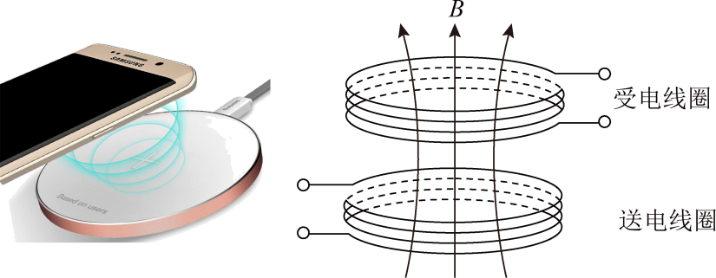A．受电线圈中感应电流产生的磁场恒定不变

B．送电线圈中电流产生的磁场是变化的磁场

C．送电线圈和受电线圈不是通过电磁感应实现能量传递

D．由于手机和基座没有导线连接，所以不能传递能量

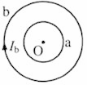7..如图，均匀带正电的绝缘圆环a与金属圆环b同心共面放置，当a绕O点在其所在平面内旋转时，b中产生顺时针方向的感应电流，且具有收缩趋势，由此可知，圆环a $($ $)$

顺时针加速旋转

B. 顺时针减速旋转

逆时针加速旋转

D. 逆时针减速旋转

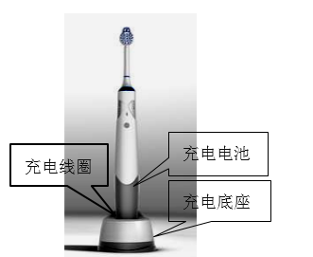8.如图所示，电动牙刷充电时将牙刷插入充电座内，充电座中的线圈接入 $220V$ 交流电，牙刷内的线圈两端获得 $4.5V$ 的电压，充电底座和牙刷内的线圈可简化为理想变压器，再通过控制电路对牙刷内部的直流充电电池充电，电池的电动势为 $2.4V$，内阻为 $0.1Ω$，容量为 $800mAh$， $10$ 小时即可充满。充满电后用户平均每天使用 $4$ 分钟，可以连续使用 $60$ 天。关于此电动牙刷的说法正确的是 $($ $)$

A. 充电底座和牙刷中线圈的匝数比为 $9:440$ 
B. 充电时，直流充电电池中的平均电流是 $200mA$ 
C. 电池最多能提供的电能为 $6912J$ 
D. 使用时电池的平均输出功率为 $0.48W$

9.一固定的矩形线框水平放置，线框的左端接一阻值为 $R$ 的定值电阻，线框的电阻为 $r$，线框面积为 $S$，如图甲所示。空间存在与线框平面垂直的匀强磁场，磁感应强度大小随时间按如图乙所示的正弦规律变化，其中 $B_{m}$ 为磁感应强度的最大值， $T$ 为磁场变化的周期，选向上为正方向，下列说法正确的是 $( )$

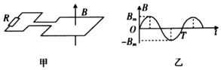A. $t=\frac{T}{2}$ 时，回路中的感应电流为 $0$

B. 通过定值电阻的电流为 $\frac{\sqrt{2}πB_{m}S}{2(R+r)T}$

C. 在 $0～\frac{T}{4}$ 时间内，通过定值电阻的电荷量为 $\frac{B_{m}S}{R+r}$

D. 线圈中产生的感应电动势瞬时值的表达式为 $e=B_{m}S\frac{2π}{T}sin\frac{2π}{T}t$

10.如图所示，矩形线圈在匀强磁场中绕垂直磁场的虚线轴匀速转动，线圈的电阻不计，电表均为理想交流电表，下列说法正确的是 $( )$

A. 图示时刻线圈中的磁通量变化最快，电压表的示数最大，之后电压表的示数减小  
B. 图示时刻穿过线圈的磁通量最小，电流表的示数为零  
C. 调节滑动变阻器 $R$，使其滑片下移，则电流表的示数变大  
D. 调节滑动变阻器 $R$，使其滑片上移，则电压表的示数变小

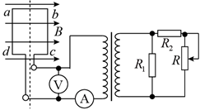

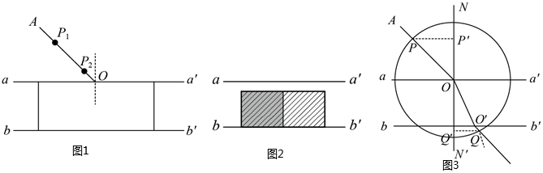

10 11

二、非选择题：本题共5题，共60分．请将解答填写在答题卡相应的位置．

11．（8分）在测定玻璃砖折射率的实验中： $(1)$ 
通过“插针法”确定入射光线和折射光线的步骤如下：  
*A*.在表示入射光线的 $AO$ 上插上大头针 $P_{1}$、 $P_{2}$ 
*B*.在玻璃砖的另一侧确定大头针 $P_{3}$、 $P_{4}$ 的位置，请用简洁的文字描述写出大头针 $P_{3}$、 $P_{4}$ 的插法： $①$ 
插 $P_{3}$ 时，应使它______。 $②$ 
插 $P_{4}$ 时，应使它______。 $(2)$ 
甲同学在确定玻璃砖的光线入射界面 $aa'$ 和出射界面 $bb'$ 时，不慎使玻璃砖出现了平行移动，出现的状况如图 $2$ 所示，其他操作均正确，甲同学测得的折射率与真实值相比将 $($______填“偏大”“偏小”或“不变” $)$。 $(3)$ 
乙同学在完成了正确的实验操作后，他以通过 $P_{1}$、 $P_{2}$ 的直线与玻璃砖的交点 $O$ 为圆心，以适当长度 $R$ 为半径画圆，与 $OA$ 交于 $P$，与 $OO'$ 的延长线交于 $Q$，如图 $3$ 所示，从 $P$、 $Q$ 分别作玻璃砖界面的法线 $NN'$ 的垂线，图中 $P'$、 $Q'$ 分别为垂足，用刻度尺量得 $PP'=45.0mm$， $QQ'=30.0mm$，则玻璃砖的折射率为______。

12.（10分） $1831$ 年法拉第发明了世界上第一台圆盘发电机。圆形金属盘安置在电磁铁的两个磁极之间，两电刷 $M$、 $N$ 分别与圆盘的边缘和中心点接触良好，且与灵敏电流计 $G$ 相连。金属盘绕中心轴沿图示方向转动。试回答下列问题： $(1)$ 
电刷 $M$ 的电势 $($______ 填“高”、“等”或“低” $)$ 于电刷 $N$ 的电势； $(2)$ 
若只提高金属盘的转速，电流计 $G$ 的示数将变 $($______ 填“大”或“小” $)$； $(3)$ 
若仅将电刷 $M$ 靠近电刷 $N$，电流计 $G$ 的示数将变 $($______ 填“大”或“小” $)$； $(4)$ 
若仅将变阻器的滑片向右滑动，电流计 $G$ 的示数将变 $($______ 填“大”或“小” $)$；  
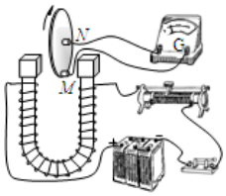 $(5)$ 实验结束后，断开开关时，开关处 $($______ 填“有可能”或“不可能” $)$ 出现火花放电。

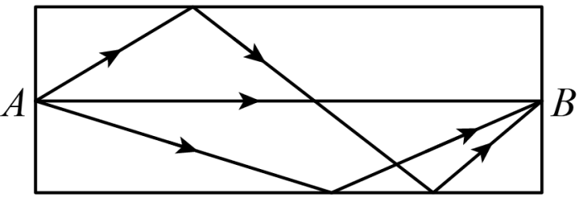

13．（6分）.现有的光纤通讯是通过传输一系列经过调制的光脉冲来传输信息的，当光信号以不同的入射角进入光纤后，沿不同途径到达光纤的输出端的时间是不相同的。如图所示，设有长为*L*的直光纤，折射率为，外层为空气，紧贴光纤*A*端面内侧的信号源向各个方向发出光信号，已知真空中光速为*c*，求：

(1)光信号在该光纤中的传播速度*v*；

(2)光信号到达光纤另一端面*B*所需的最长时间*t*。

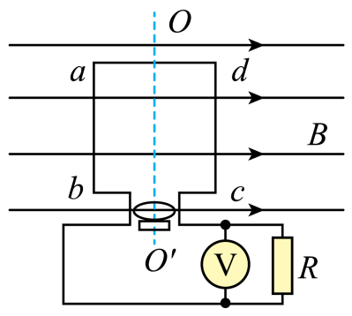14．（12分）如图所示，正方形线圈绕对称轴*OO*′在匀强磁场中匀速转动，转速为，已知，匝数，磁感应强度，图示位置线圈平面与磁感线平行。闭合回路中线圈的电阻，外电阻。求：

（1）从图示位置开始计时，写出感应电流的瞬时表达式；

（2）线圈转动过程中，电阻的功率；

（3）从图示位置转过90°过程中的通过线圈截面的电荷量。

15.（12分）如图所示，以坐标原点 $O$ 为圆心、半径为 $R$ 的圆形区域内存在一垂直于 $xOy$ 平面向外的匀强磁场， $x=3R$ 处有一垂直于 $x$ 轴的足够大荧光屏 $PQ$，在 $2R≤x≤3R$ 的区域内存在一匀强电场，其电场强度大小未知，方向沿 $y$ 轴正向。在圆周上的点 $A(0,-R)$ 有一粒子源，在 $xOy$ 平面的 $AM$、 $AN$ 之间 $(AM$、 $AN$ 与 $+y$ 夹角均为 $30°)$ 连续不断的射入大量氕核 $_{1}^{1}H($ 质量为 $m$，电量为 $q)$ 与氘核 $_{1}^{2}H($ 质量为 $2m$，电量为 $q)$，其中所有氕核 $_{1}^{1}H$ 的速率均为 $v_{0}$，所有氘核 $_{1}^{2}H$ 的速率均相同，但数值未知，沿 $AN$ 方向射入的氕核 $_{1}^{1}H$ 粒子恰好能够到达荧光屏上的 $O_{3}(3R,0)$ 点。所有到达荧光屏上的粒子均能被荧光屏吸收不再运动，已知所有射入粒子在匀强磁场中做匀速圆周运动的半径均等于磁场圆的半径 $R$，位于 $x$ 轴上的点 $O_{1}$、 $O_{2}$ 坐标分别为 $(R,0)$、 $(2R,0)$，粒子的重力不计，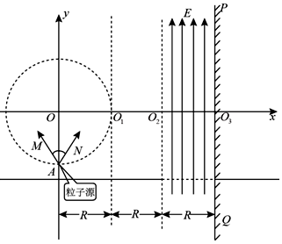忽略粒子之间的相互作用力，其中 $R$、 $m$、 $q$、 $v_{0}$ 为已知量。求： $(1)$ 
匀强磁场磁感应强度 $B$ 的大小和氘核的速率 $v$； $(2)$ 
匀强电场电场强度 $E$ 的大小； $(3)$ 
两种核到达荧光屏上位置的重叠区域范围 $($ 用纵坐标表示 $)$。

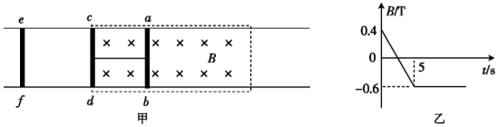16. （12分）间距为 $l$ 的两平行金属导轨固定在水平面上，如图甲所示。导轨的一部分处于宽度为 $3L$ 的匀强磁场区间中，磁感应强度随时间变化的图像如图乙所示，在磁场区间内锁定放置“联动双杆” $($ 由两根相同的金属杆 $ab$ 和 $cd$ 用长度为 $L$ 的刚性绝缘轻杆连接构成 $)$，其中 $cd$ 杆恰好位于磁场内部。 $t=0$ 时刻，一金属杆 $ef$ 从左侧以速度 $v_{0}=12m/s$ 滑向“联动双杆”。 $t=5s$ 时，杆 $ef$ 与“联动双杆”发生碰撞 $($ 碰撞前解除锁定 $)$，碰后杆 $ef$ 和 $cd$ 合在一起形成“联动三杆”。为使“联动三杆”恰好能从磁场区间滑出，在杆 $ef$ 和 $cd$ 碰撞后立即对“联动三杆”施加一平行导轨的水平恒力 $F$，并在杆 $ab$ 到达磁场右边界时撤去。已知杆 $ab$、 $cd$ 和 $ef$ 的质量均为 $m=0.1kg$，长度均为 $l=0.5m$，电阻均为 $R=0.02Ω$， $L=0.3m$。运动过程中，杆 $ab$、 $cd$ 和 $ef$ 与导轨始终接触良好，且保持与导轨垂直，不计摩擦阻力和导轨电阻，忽略磁场边界效应，规定垂直纸面向里为磁场正方向。求： $(1)$ 
在 $t=4s$ 时，流过杆 $ab$ 的电流 $I$ 的大小和方向； $(2)$ 
“联动三杆”在磁场区间所受的水平恒力 $F$； $(3)$ 
杆 $ab$ 两端电压 $U_{ab}$ 与“联动三杆”位移大小 $x$ 的关系。